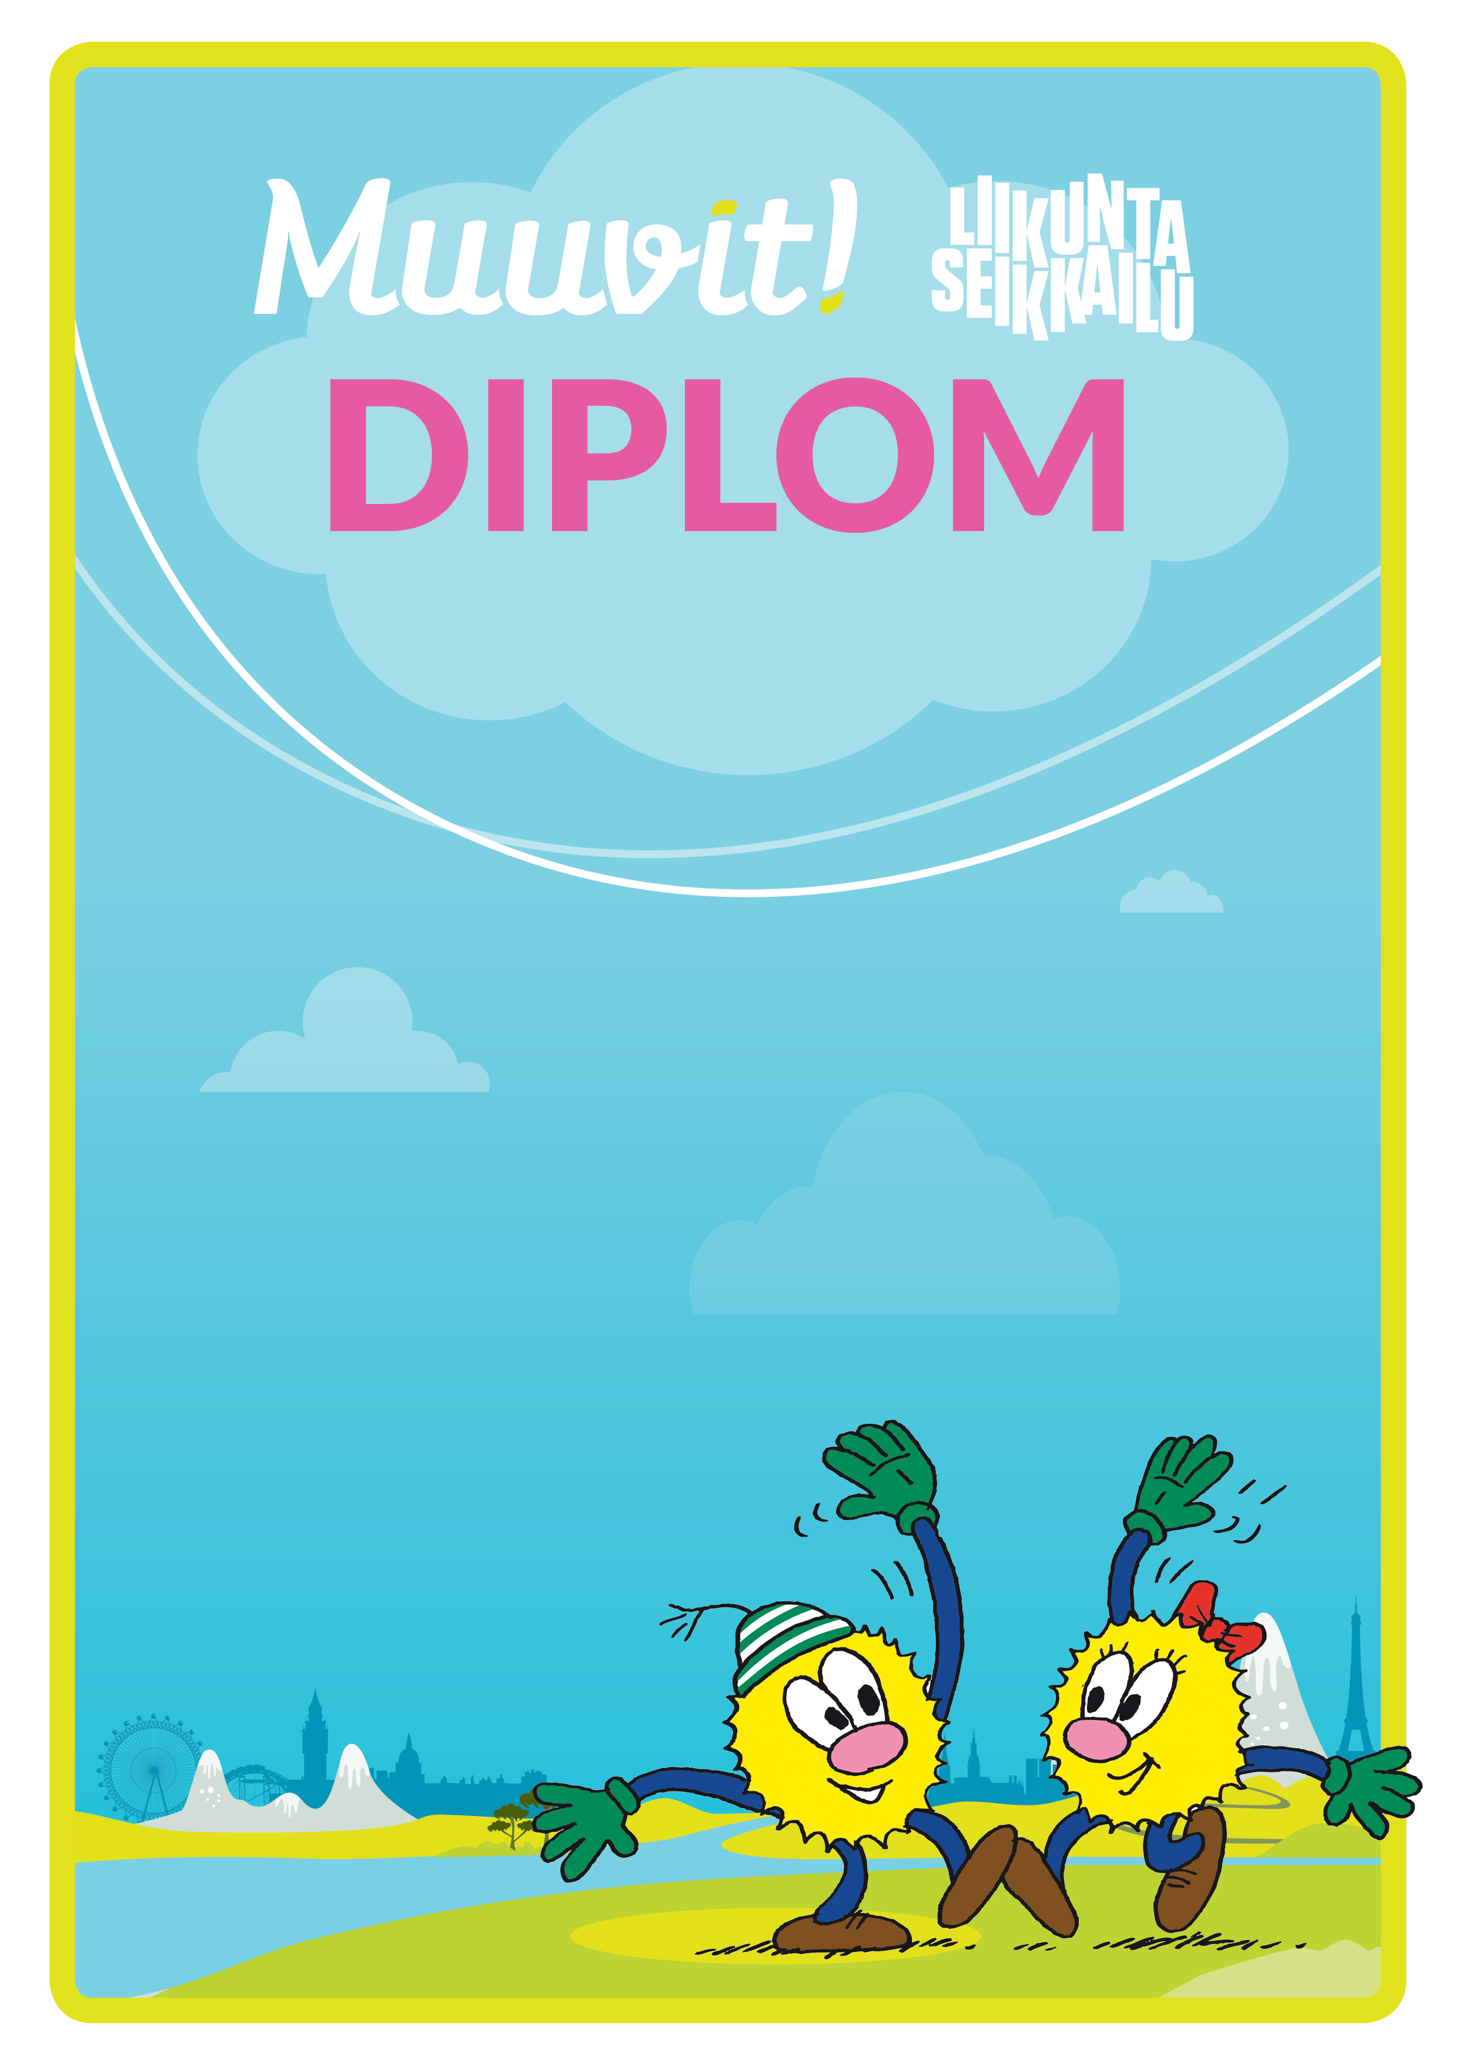

elevens namn

Tre veckor med motion, röda kinder och svett i pannan!

VI GJORDE DET!

